**Отчёт работы**

**Центра образования естественно-научной**

**и технологической направленности**

**«Точка роста»**

**10.11.2023год.**



**Эффективное использование оборудования Центра.**

Обучающиеся 7- 9 классов на новом оборудовании осваивают предметы

«Физика», «Биология», « Химия».

В целях эффективного усвоения учебного материала на уроках применяются:

1. Оборудование для демонстрационных опытов. Его используют при изучении новых тем в курсе физики, химии, биологии 7-9 классов. Это оборудование связано с разделами: электричество, магнитные явления, оптика, звуковые явления, химические явления, измерение частоты дыхания и т.д.
2. Цифровая лаборатория ученическая.
3. Комплект посуды и оборудования для ученических опытов.
4. Оборудование для лабораторных и ученических опытов
5. Образовательный набор по механике и робототехнике (предназначен для проведения учебных занятий по электронике и схемотехнике).

Широко используется инфраструктура центра и во внеурочное время.7.11.2023года учащиеся 7-9 классов приняли участия в мероприятии по развитию проектной деятельности обучающихся общеобразовательных организаций за счет ресурсов создаваемых в КЧР. Учащиеся нашей школы с интересом приняли активное участие в блоках организованных в центре одаренных детей «Спутник». Была организовано поездка в центр для знакомства с деятельностью Центра. Учащиеся ознакомились и приняли участия в работе Центра по направлениям. Посетили лаборатории для занятий.

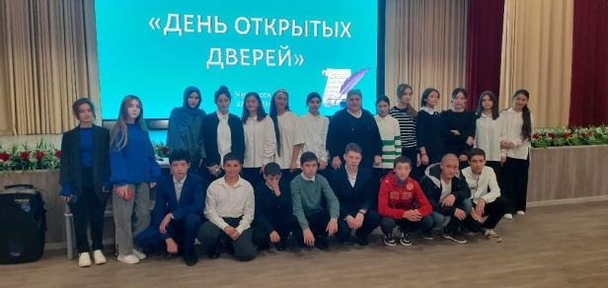

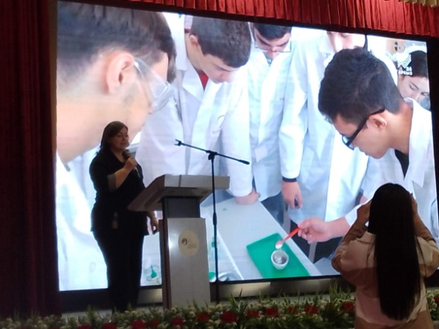

Для расширение знаний детей об окружающем мире, а также для развитие умения говорение и слушание, развитие устной связной речи с опорой на жизненный опыт ребенка продолжили изучения темы :»Загадки простой воды».Свою работу по теме: «Экономим воду» представила Найманова Роза ,ученица 7 класса.Учащиеся обсуждая тему, сделали вывод,что нужно ставить приборы учета,экономить воду и бережно относится к ней.

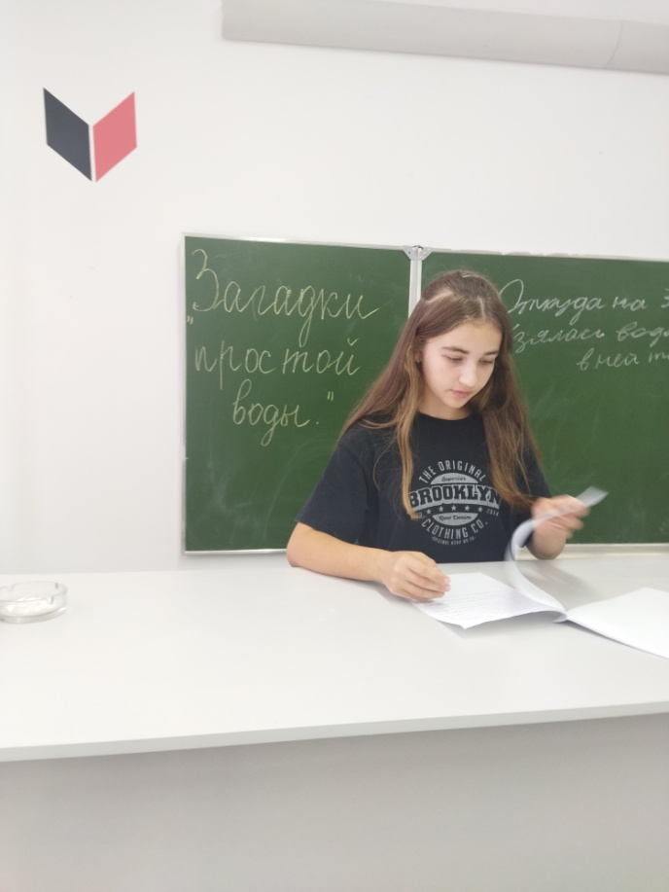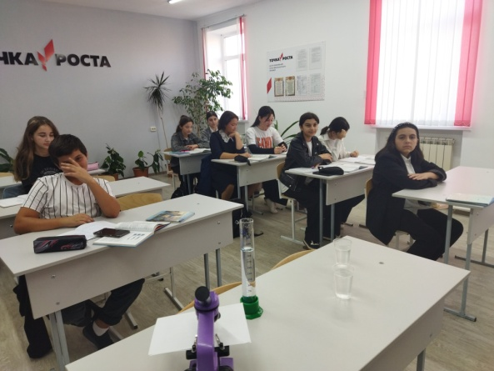

.

По направлению «Разработка утверждение и реализация сетевых образовательных программ с использованием высокооснащенных мест учеников, созданных в КЧР в рамках национального проекта «Образование» принимала участия в семинаре 31.10.2023 года.

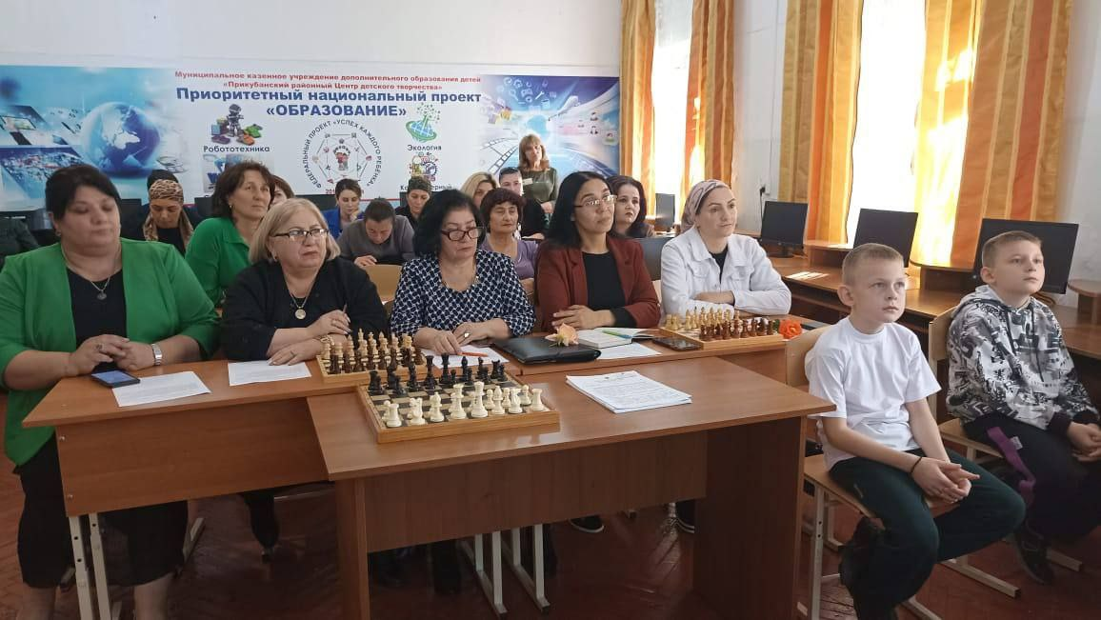

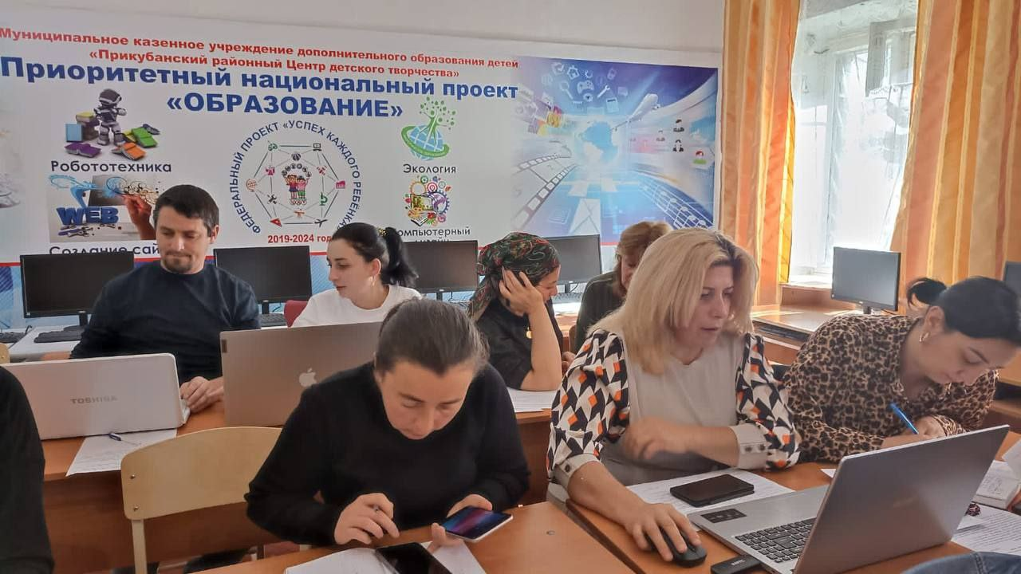

Учитель физики:Кантемирова Р.Х.

10.11.2023г.